**Информация**

**о проведении МБОУ «ООШ с. Ачхой-Мартан» субботника,**

**в рамках районной акции**

**«Сделаем вместе!».**

На основании приказа министерства образования и науки ЧР от 20.02.2017 г.

Согласно положению о проведении акции «Сделаем вместе!», в целях активизации практической природоохранной деятельности детей и коллективов в МБОУ «ООШ с. Ачхой-Мартан» проведены мероприятия по озеленению и улучшению внешнего облика школьной и пришкольной территории.

На уборку и озеленение школьного участка вышли учителя и учащиеся школы.

День, был удачный: ярко светило весеннее солнце. У всех участников акции настроение было приподнятым. Сама погода располагала всех желающих принять участие в коллективном субботнике.

Фотоприложение:

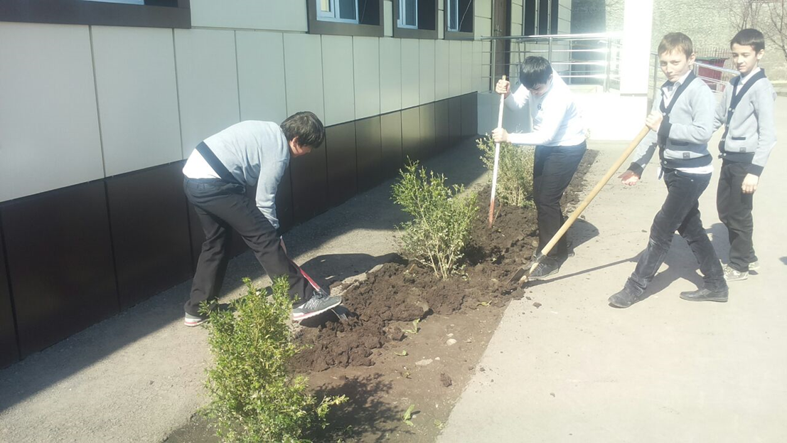

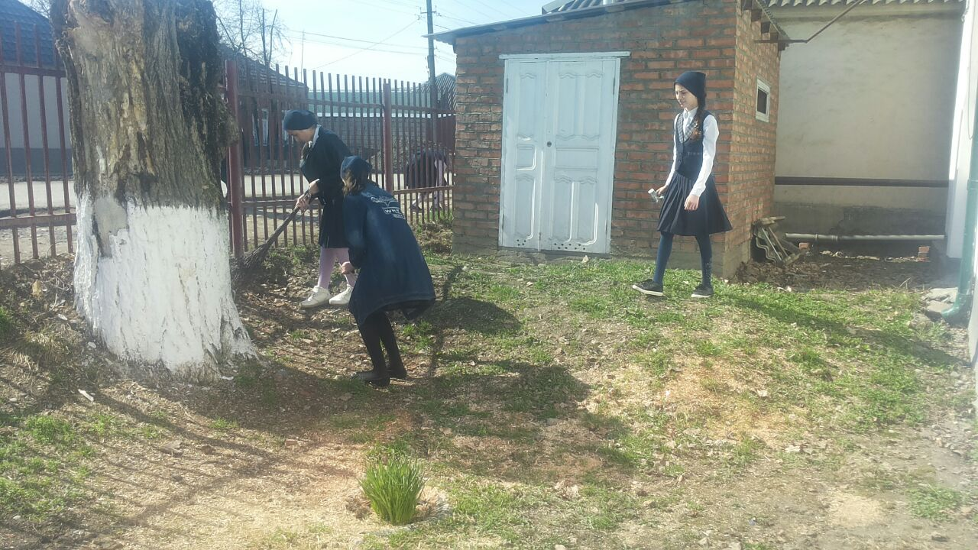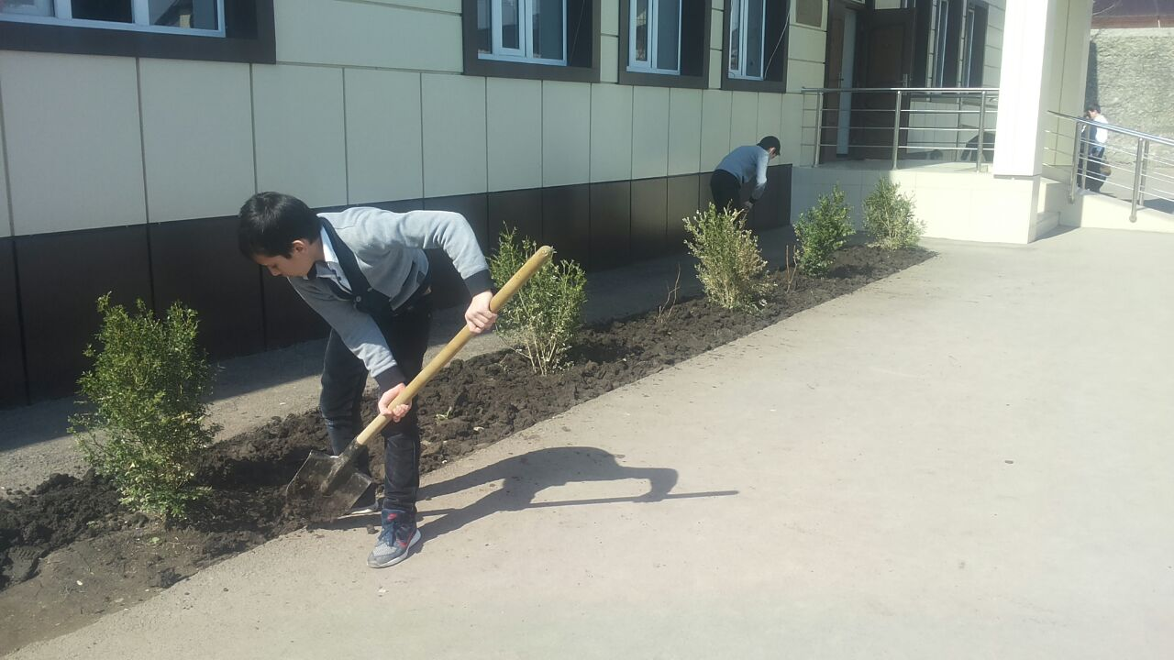

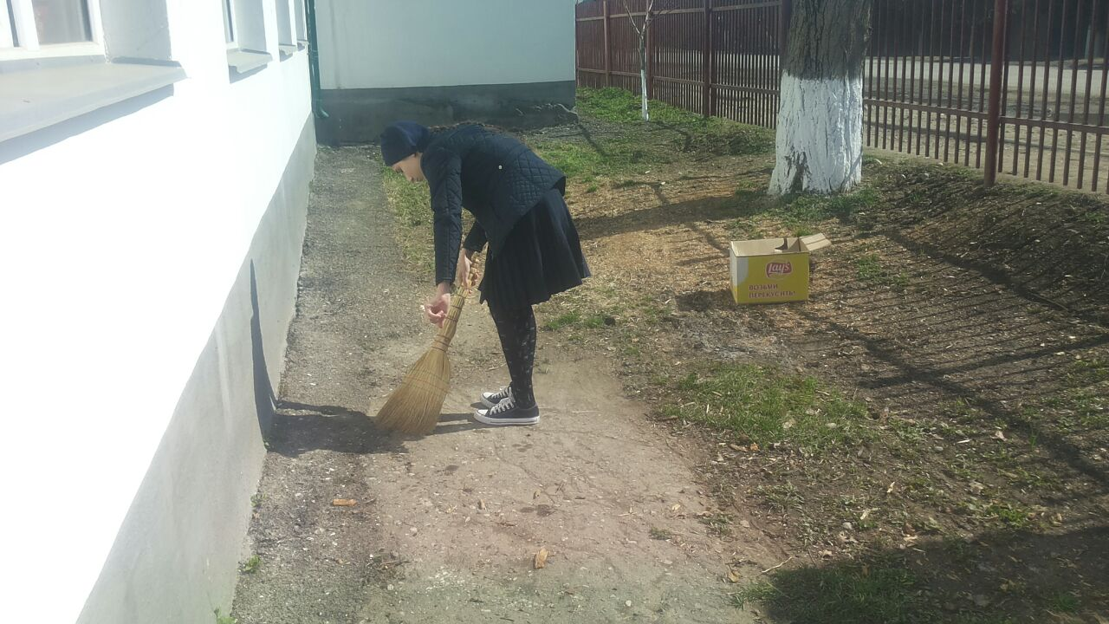

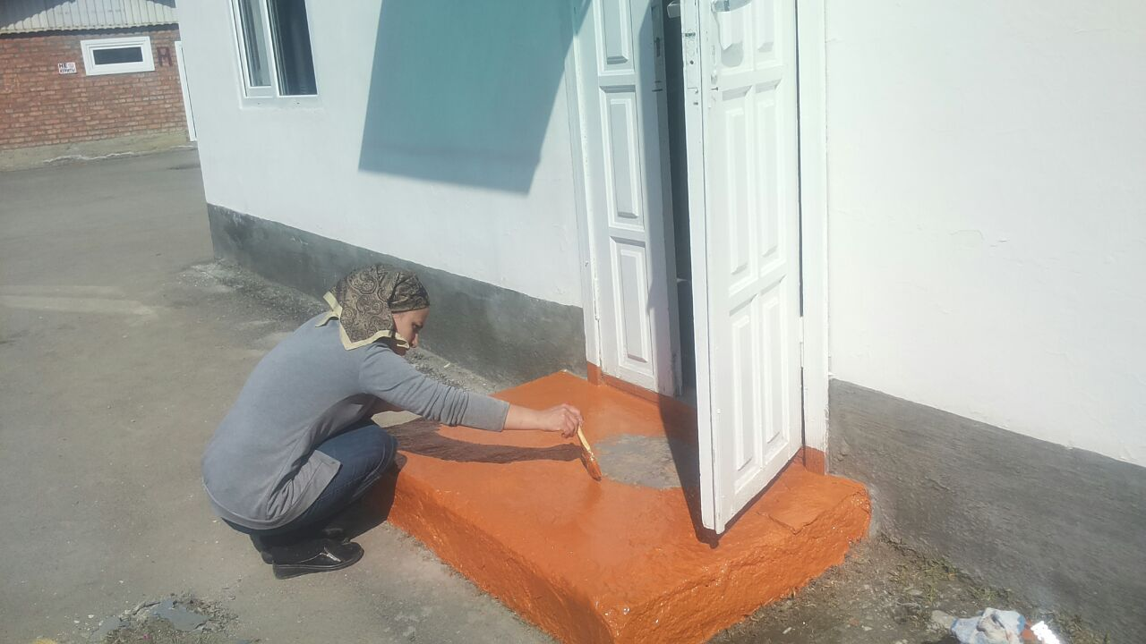

Зам. директора по ВР:__________Висингириева П.Д.